УДК 004.382:004.414.2
ОГЛЯД МЕТОДІВ ТА ЗАСОБІВ ПЕРЕДАВАННЯ ІНФОРМАЦІЇ ПО ПРОТОКОЛАХ ЗВ’ЯЗКУ ДЛЯ «РОЗУМНОГО БУДИНКУ»
Патрило Б.В., Місюра М.Д.

Систему «Розумний будинок» від набору домашніх гаджетів відрізняє наявність центру управління та «командна» робота різних пристроїв по заданим алгоритмам. Розумний дім створюється за допомогою професійного проектування та програмування компаніями, що займаються розробкою проектів smart-home. Програми, що вводяться до алгоритмів multi-room розумного дому, розраховані на певні потреби мешканців та ситуації, пов'язані із зміною середовища або безпекою.

Особливістю smart-home є керування за допомогою пульта, на котрому людина може натиснути одну-єдину клавішу для створення певної обстановки. При цьому, сама система «мульти-рум» аналізує навколишню ситуацію та параметри усередині приміщення, та, керуючись власними висновками, виконує задані користувачем команди із відповідними налаштуваннями.

Система розумного будинку включає три типи пристроїв:
- Контролер (хаб) — керуючий пристрій, що з'єднує всі елементи системи один з одним і зв'язує її з зовнішнім світом.
- Датчики (сенсори) — пристрої, які отримують інформацію про зовнішні умови.
- Актуатори — виконавчі пристрої, безпосередньо виконують команди. Це найчисленніша група, в яку входять розумні (автоматичні) вимикачі, розумні (автоматичні) розетки, розумні (автоматичні) клапани для труб, сирени, клімат-контролери і так далі.

Наприклад, датчик руху помітив підозрілий об'єкт - в його сторону повернулась камера. Але по яких каналах зв'язку відбувається передача команд і які найнадійніші?

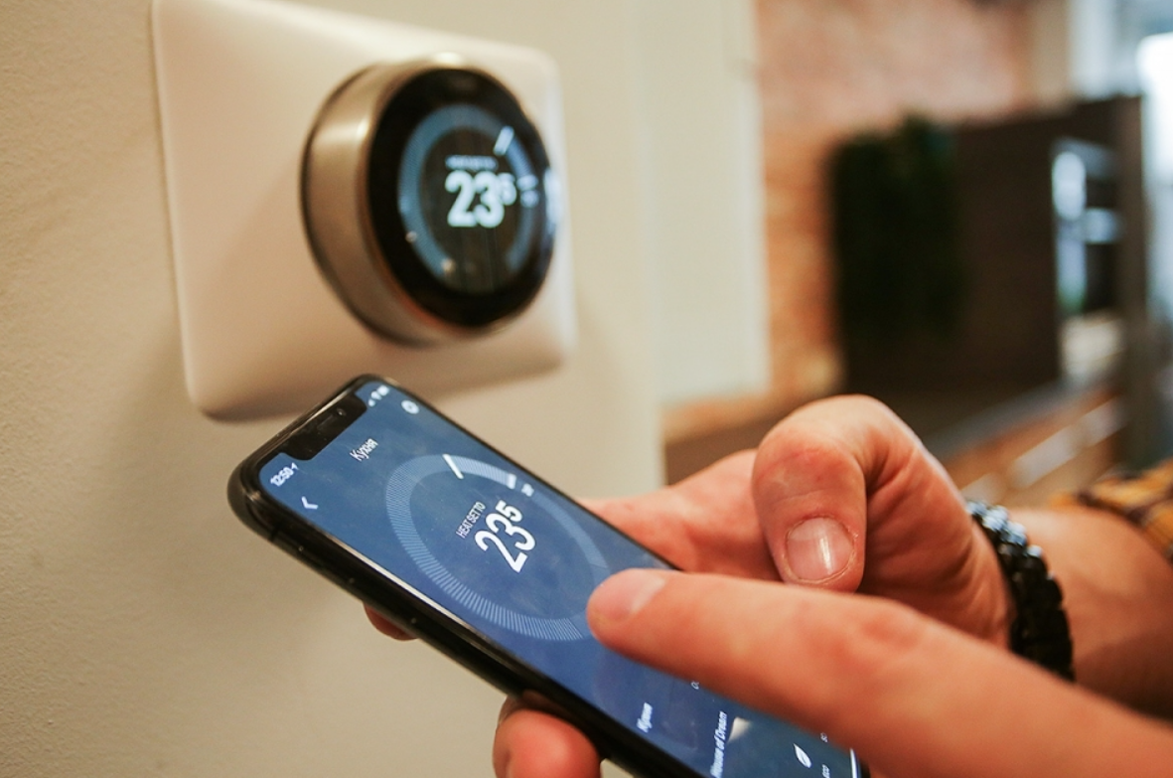

Рис. 1 – Ілюстрація використання розумного будинку

Між собою різні протоколи або погано, або зовсім несумісні. Під кожен з них випускається своя різновид датчиків, пристроїв і контролерів.

Тобто для автоматизації житла проводиться безліч датчиків і пристроїв, але всі вони поділені на «сімейства», всередині яких спілкування йде на своєму «мовою». Так що, якщо вирішили самостійно встановити розумний будинок, перш за все потрібно розібратися з протоколом передачі даних. Це визначить можливості системи не тільки на даний момент, але і на майбутнє - забезпечивши можливість додавання тих чи інших пристроїв в систему.

Протоколи розрізняються по швидкості передачі даних, рівнем енергоспоживання (важливо для автономних систем), ступеня захисту (критично важливо для систем безпеки).

Великі виробники часто об'єднаються в асоціації для створення і розвитку нових комунікаційних протоколів. Так спільними зусиллями Ericsson, IBM, Intel, Toshiba і Nokia був створена і просувається технологія Bluetooth.

Але поки жоден з протоколів не може повністю задовольнити всі запити розробників і споживачів. У кожного з них є переваги і недоліки. І, як вважають експерти, до універсального рішення ще далеко, якщо взагалі воно можливе.
- WI-FI - Найбільш поширений сьогодні протокол передачі даних в домашніх умовах. Він призначений для передачі великих обсягів інформації. Основний недолік - високий рівень енергоспоживання, що часто критичним для автоматизованих домашніх систем, частина елементів яких можуть працювати від батарейок.
- Bluetooth - Широко поширений стандарт зв'язку, який відрізняється високою швидкістю і надійністю. Має спеціальну технологію, відому як Bluetooth Low Energy. Головний недолік - мала дальність роботи. Радіус дії стандарту обмежений 10 метрами. Це істотно перешкоджає просуванню протоколу на ринку інтернету речей.
- Z-Wave - Мабуть, найпопулярніший протокол в системах розумного будинку. Позбавлений недоліків Wi-Fi і Bluetooth і при цьому поєднує їх переваги. Він спеціально створювався для управління споживчою електронікою. Заснований на технології комірчастої мережі, в якій кожен пристрій може передавати сигнали інших пристроїв мережі. Завдяки цьому досягається дуже широке покриття і відсутність мертвих зон. Недолік Z-Wave - проблеми з сумісністю.
- Insteon - використовує коміркову топологію мережі, яка характеризується високою надійністю і безвідмовністю. У ній кожен гаджет є одночасно і приймачем, і передавачем сигналу. Протокол може застосовуватися в децентралізованої мережі, тобто без головного контролера. Головний мінус Insteon - доступність обладнання під цей протокол
- Wireless RF - Недорога технологія з ультра низьким споживанням енергії і великим радіусом дії - до 100 метрів. Правда, сила сигналу і дальність його роботи залежать від перешкод і матеріалів, з яких вони виготовлені. Wireless RF значно програє суперникам у швидкості передачі даних і в забезпеченні безпеки. Величезний мінус - відсутність стандартизації.
- KNX - Цей протокол набув значного поширення в країнах Європи. Його особливість - можливість передачі сигналу, як по радіоканалу, так і по кручений парі або навіть електромережі. KNX завжди повинен мати своє джерело живлення. Протокол дуже надійний і стійкий до відмов. Використовується для децентралізованих рішень. KNX застосовується в автоматизації великих будівель: одна така мережа може підтримувати до 58 тисяч пристроїв. Мінуси - висока вартість, а також складність установки і налаштування обладнання.

СПИСОК ВИКОРИСТАНИХ ДЖЕРЕЛ
- Info.sibnet.ru [Електронний ресурс]: Язык умного дома: как общается домашняя электроника – Режим доступу: https://info.sibnet.ru/article/559472/
- Zwave-kiev.com.ua [Електронний ресурс]: Обзор протокола Z-Wave – Режим доступу: https://zwave-kiev.com.ua/obzor_protokola_z-wave.html.
- MYGS.ru [Електронний ресурс]: ПРОТОКОЛЫ СВЯЗИ СИСТЕМЫ "УМНЫЙ ДОМ" – Режим доступу : https://mygs.ru/blog/protokoly-svyazi-sistemy-umnyj-dom.

